製品別比較表（標準品との比較）
 | 後発品 |  | 標準品
商品名 | リスペリドン細粒1％「NP」 |  | リスパダール細粒1％
販売会社名 | ニプロ株式会社
規格「一般名」 | 1g中 「日本薬局方 リスペリドン」 10mg含有
薬効分類 | 抗精神病剤
薬 価 | 116.20円／g |  | 215.30円／g
1g薬価差 | 99.10円
効能･効果 | 統合失調症  小児期の自閉スペクトラム症に伴う易刺激性 【下線部は標準品のみ】
用法･用量 | 通常、成人にはリスペリドンとして1回1mg1日2回より始め、徐々に増量する。維持量は通常1日2～6mgを原則として、1日2回に分けて経口投与する。  なお、年齢、症状により適宜増減する。但し、1日量は12mgをこえないこと。 |  |  | 1）統合失調症  通常、成人にはリスペリドンとして1回1mg1日2回より開始し、徐々に増量する。維持量は通常1日2～6mgを原則として1日2回に分けて経口投与する。なお、年齢、症状により適宜増減する。但し、1日量は12mgを超えないこと。  2）小児期の自閉スペクトラム症に伴う易刺激性  体重15kg以上20kg未満の患者：  通常、リスペリドンとして1日1回0.25mgより開始し、4日目より1日0.5mgを1日2回に分けて経口投与する。症状により適宜増減するが、増量する場合は1週間以上の間隔をあけて1日量として0.25mgずつ増量する。但し、1日量は1mgを超えないこと。  体重20kg以上の患者：  通常、リスペリドンとして1日1回0.5mgより開始し、4日目より1日1mgを1日2回に分けて経口投与する。症状により適宜増減するが、増量する場合は1週間以上の間隔をあけて1日量として0.5mgずつ増量する。但し、1日量は、体重20kg以上45kg未満の場合は2.5mg、45kg以上の場合は3mgを超えないこと。
添加物 | 乳糖水和物、ヒプロメロース |  | 乳糖水和物、ヒプロメロース、軽質無水ケイ酸
規制区分  貯 法 | 劇薬、処方箋医薬品  室温保存 3年 |  | 劇薬、処方箋医薬品  室温保存（湿気を避けて保管すること。） 3年
製 剤 | 商品名 | 外観 |  |  | 性 状 | 識別コード
製 剤 | リスペリドン細粒1％「NP」 | 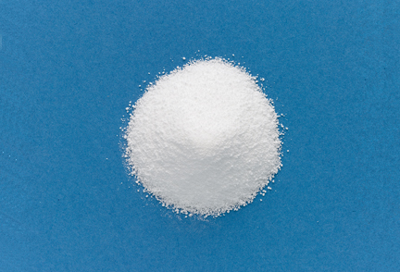 |  |  | 白色の細粒 | －
製 剤 | 標準品 細粒 1％ |  |  |  | 白色 細粒
薬物動態  (生物学的  同等性) | 溶出試験  試験液：pH1.2、3.0、6.8、水で実施。 |  | 血中濃度比較試験  クロスオーバー法により各0.1ｇを単回経口投与し、生物学的に同等と判定された。
備考
担当者、連絡先

